AU RESTAURANT 1
kyparen! | garçon, s’il vous plaît
matsedeln | la carte
vad önskas? | vous désirez?
jag skulle vilja ha | je voudrais
jag tar | je prends
till förrätt | comme entrée
vad finns det? | qu’est-ce qu’il y a?
till huvudrätt | comme plat principal
en köttbit | une bavette
vilken stekning? | quelle cuisson/comme cuisson?
medium | à point
blodig | saignant
välstekt | bien cuit
till att dricka | comme boisson
till efterrätt | comme dessert
har ni bestämt er? | vous avez choisi?
en flaska mineralvatten | une bouteille d’eau minérale
kolsyrat | gazeuse
icke kolsyrat | non gazeuse
smakade det bra? | ça a été?
det var mycket gott | c’était très bon
notan tack | l’addition, s’il vous plaît
ha en trevlig kväll | bonne soirée
tack detsamma | merci, pareillement
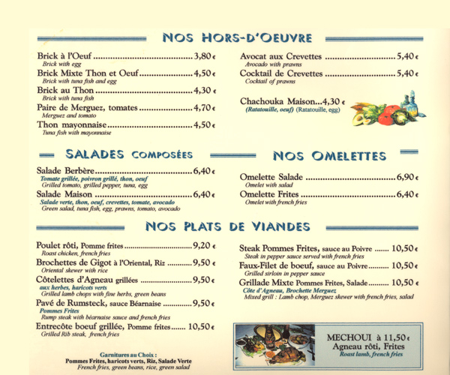
AU RESTAURANT 2

kyparen! | garçon, s’il vous plaît
matsedeln | la carte
vad önskas? | vous désirez?
jag skulle vilja ha | je voudrais
jag tar | je prends
till förrätt | comme entrée
vad finns det? | qu’est-ce qu’il y a?
till huvudrätt | comme plat principal
en köttbit | une bavette
vilken stekning? | quelle cuisson/comme cuisson?
medium | à point
blodig | saignant
välstekt | bien cuit
till att dricka | comme boisson
till efterrätt | comme dessert
har ni bestämt er? | vous avez choisi?
en flaska mineralvatten | une bouteille d’eau minérale
kolsyrat | gazeuse
icke kolsyrat | non gazeuse
smakade det bra? | ça a été?
det var mycket gott | c’était très bon
notan tack | l’addition, s’il vous plaît
ha en trevlig kväll | bonne soirée
tack detsamma | merci, pareillement

AU RESTAURANT 3 dialogue; 1 kypare + 2 gäster

 | kyparen!
g | god kväll
 | god kväll, matsedeln tack
g | javisst, varsågoda
 | tack så mycket
g | jaha, vad önskas?
 | jag skulle vilja ha en sallad till förrätt (eller valfritt ur en meny)
 | och jag tar en löksoppa till förrätt (eller valfritt ur en meny)
g | ok, och vad önskas till huvudrätt?
 | jag tar en kyckling (eller valfritt ur en meny)
 | och jag skulle vilja ha en köttbit (eller valfritt ur en meny)
g | javisst, vilken stekning?
 | mycket välstekt tack
g | mycket bra och till att dricka?
 | jag skulle vilja ha en flaska mineralvatten
g | kolsyrat eller icke kolsyrat?
 | kolsyrat tack
 | och jag tar en kåla tack
g | javisst, genast
g | varsågoda
 | åh, tack så mycket
g | jaha, smakade det bra?
 | det var mycket gott
g | önskar ni en efterrätt?
 | ja, vad finns det?
g | idag har vi äppelpaj
 | jag tar en äppelpaj (eller valfritt ur en meny)
 | jag också tack
g | varsågoda
 | kyparen! notan tack!
g | här är notan; ha en trevlig kväll
 | tack detsamma och hej då
g | hej då

